10장 Orca로 에이전트 지휘하기
이 장에서 배우는 것
• 여러 AI 에이전트를 동시에 부리는 도구, Orca가 무엇인지 이해합니다
• 바이브코딩의 숨은 주역인 git 워크트리(worktree) 개념을 익힙니다
• Orca 터미널에 Claude Code를 띄우고 작업을 병렬로 돌리는 흐름을 배웁니다
• 저자가 실제로 쓰는 화면 구성을 구경하며 나만의 작업 방식을 상상해 봅니다

10.1 에이전트가 하나면 아쉬워지는 순간
8장에서 Claude Code를 설치하고 첫 작업을 수행해 보았습니다. 사용을 계속하다 보면 불편한 점이 한 가지 발생하게 됩니다.
Claude Code에 작업을 맡기면 에이전트가 파일을 읽고 코드를 수정하는 동안 기다려야 합니다. 소요 시간이 1~2분 정도인 작업이라면 괜찮지만, 규모가 큰 작업의 경우 5분에서 10분가량 걸리기도 합니다. 그동안 다른 작업을 진행하기는 어려울 것입니다. 또한 이와 같은 상황이 발생할 수도 있습니다.
• 지도에 마커 찍는 기능을 만드는 동안, 사이드바 디자인도 손보고 싶다
• 에이전트 A에게 기능을 만들게 하고, 에이전트 B에게는 A가 만든 코드를 검토시키고 싶다
• 실험적인 수정을 해 보고 싶은데, 지금 잘 돌아가는 코드는 건드리고 싶지 않다
여러 사람이 함께 작업하는 팀이라면 해결 방법이 간단합니다. 작업을 나누어 동시에 진행하면 됩니다. AI 에이전트도 마찬가지입니다. 한 명의 에이전트만 활용할 이유가 없습니다. 여러 에이전트에게 서로 다른 작업을 할당하고, 우리는 관리자처럼 결과만을 확인하면 됩니다. 13장에서 "바이브코딩은 직접 코드를 작성하는 일이 아니라 작업을 요청하는 일"이라고 설명한 바 있습니다. 그 관점을 끝까지 이어가면 자연스럽게 이러한 작업 방식에 도달하게 됩니다. 우리는 직접 코드를 작성하는 개발자라기보다는 작업을 지휘하는 사람에 가까워지며, 지휘자에게 필요한 것은 빠른 손놀림이 아니라 전체를 조망하는 시야입니다.
이런 일하는 방식을 도와주는 도구가 이번 장의 주인공, Orca입니다.
Orca는 여러 AI 코딩 에이전트를 작업 공간 단위로 구분하여 동시에 실행하는 도구입니다. 화면 왼쪽에는 작업 목록이 카드 형태로 표시됩니다. 카드 하나를 클릭하면 해당 작업 전용 터미널이 열립니다. 이 작업 단위를 워크트리라고 부릅니다. 각 터미널에 Claude Code와 같은 에이전트를 하나씩 실행해 둔 뒤, 카드를 이동하며 진행 상황을 확인하면 됩니다.
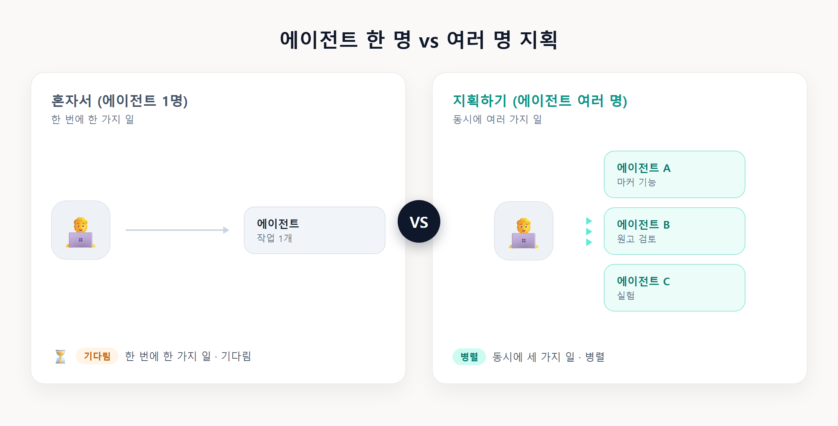
그림 10.1 — 에이전트 한 명 vs 여러 명 지휘
그림 10.1 — 에이전트 한 명 사용 시 대 여러 명 지휘 시
이 책의 모든 실습은 Claude Code 하나만으로도 따라갈 수 있습니다. Orca는 저자가 실제로 사용하는 방식을 소개하기 위해 포함한 내용이므로 설치하지 않아도 무방합니다. 터미널 하나 사용에도 아직 익숙하지 않다면 이 장은 읽고만 넘어가도 좋습니다. 책을 마친 후 다시 돌아와도 상관없습니다. 여러 작업을 동시에 실행하면 편리하기는 하지만 반드시 그래야 하는 것은 아닙니다.

10.2 워크트리 — 병렬 작업의 비밀
에이전트를 여러 개 실행하려면 먼저 해결해야 할 문제가 한 가지 있습니다. 여러 에이전트가 동일한 폴더를 함께 수정하면 충돌이 발생할 수 있다는 점입니다.
같은 폴더에서 두 에이전트가 동시에 작업한다고 가정해 봅시다. 에이전트 A가 main.js를 수정하고 있는데 에이전트 B도 main.js를 수정하는 상황입니다. 두 가지 수정 내용이 뒤섞이면 파일이 손상될 수 있습니다. 따라서 에이전트마다 별도의 폴더를 할당해야 합니다.
여기서 7장에서 설치한 git을 다시 활용합니다. git의 워크트리 기능을 사용하면 하나의 저장소에서 브랜치별로 독립된 폴더를 추가로 생성할 수 있습니다.
7장에서는 브랜치를 실험용 갈래라고 설명하였습니다. 일반적으로 checkout 명령으로 브랜치를 전환하면 동일한 폴더의 내용물 전체가 변경됩니다. 브랜치는 여러 개이지만 폴더가 하나뿐이기 때문입니다. 워크트리를 사용하면 폴더를 하나 더 생성하게 됩니다. git worktree add 명령을 한 번 실행하면 동일한 저장소를 공유하는 폴더가 추가로 생기며, 그 폴더에는 별도의 브랜치가 연결됩니다.
H:\my-map\ ← 원래 폴더 (main 브랜치)
H:\my-map-feature\ ← 워크트리 1 (feature/marker 브랜치)
H:\my-map-review\ ← 워크트리 2 (review 브랜치)
폴더가 세 개이면 세 에이전트가 서로 간섭하지 않고 동시에 작업할 수 있습니다. 각자 자신의 폴더에서 파일을 수정한 뒤, 결과가 양호하면 git으로 병합하고 그렇지 않으면 폴더 자체를 삭제하면 됩니다. 폴더 전체를 복사하는 방식과 달리 워크트리는 저장소의 커밋 기록을 공유하므로 저장 공간을 절약할 수 있을 뿐만 아니라 추후 병합 작업도 수월하게 진행할 수 있습니다.
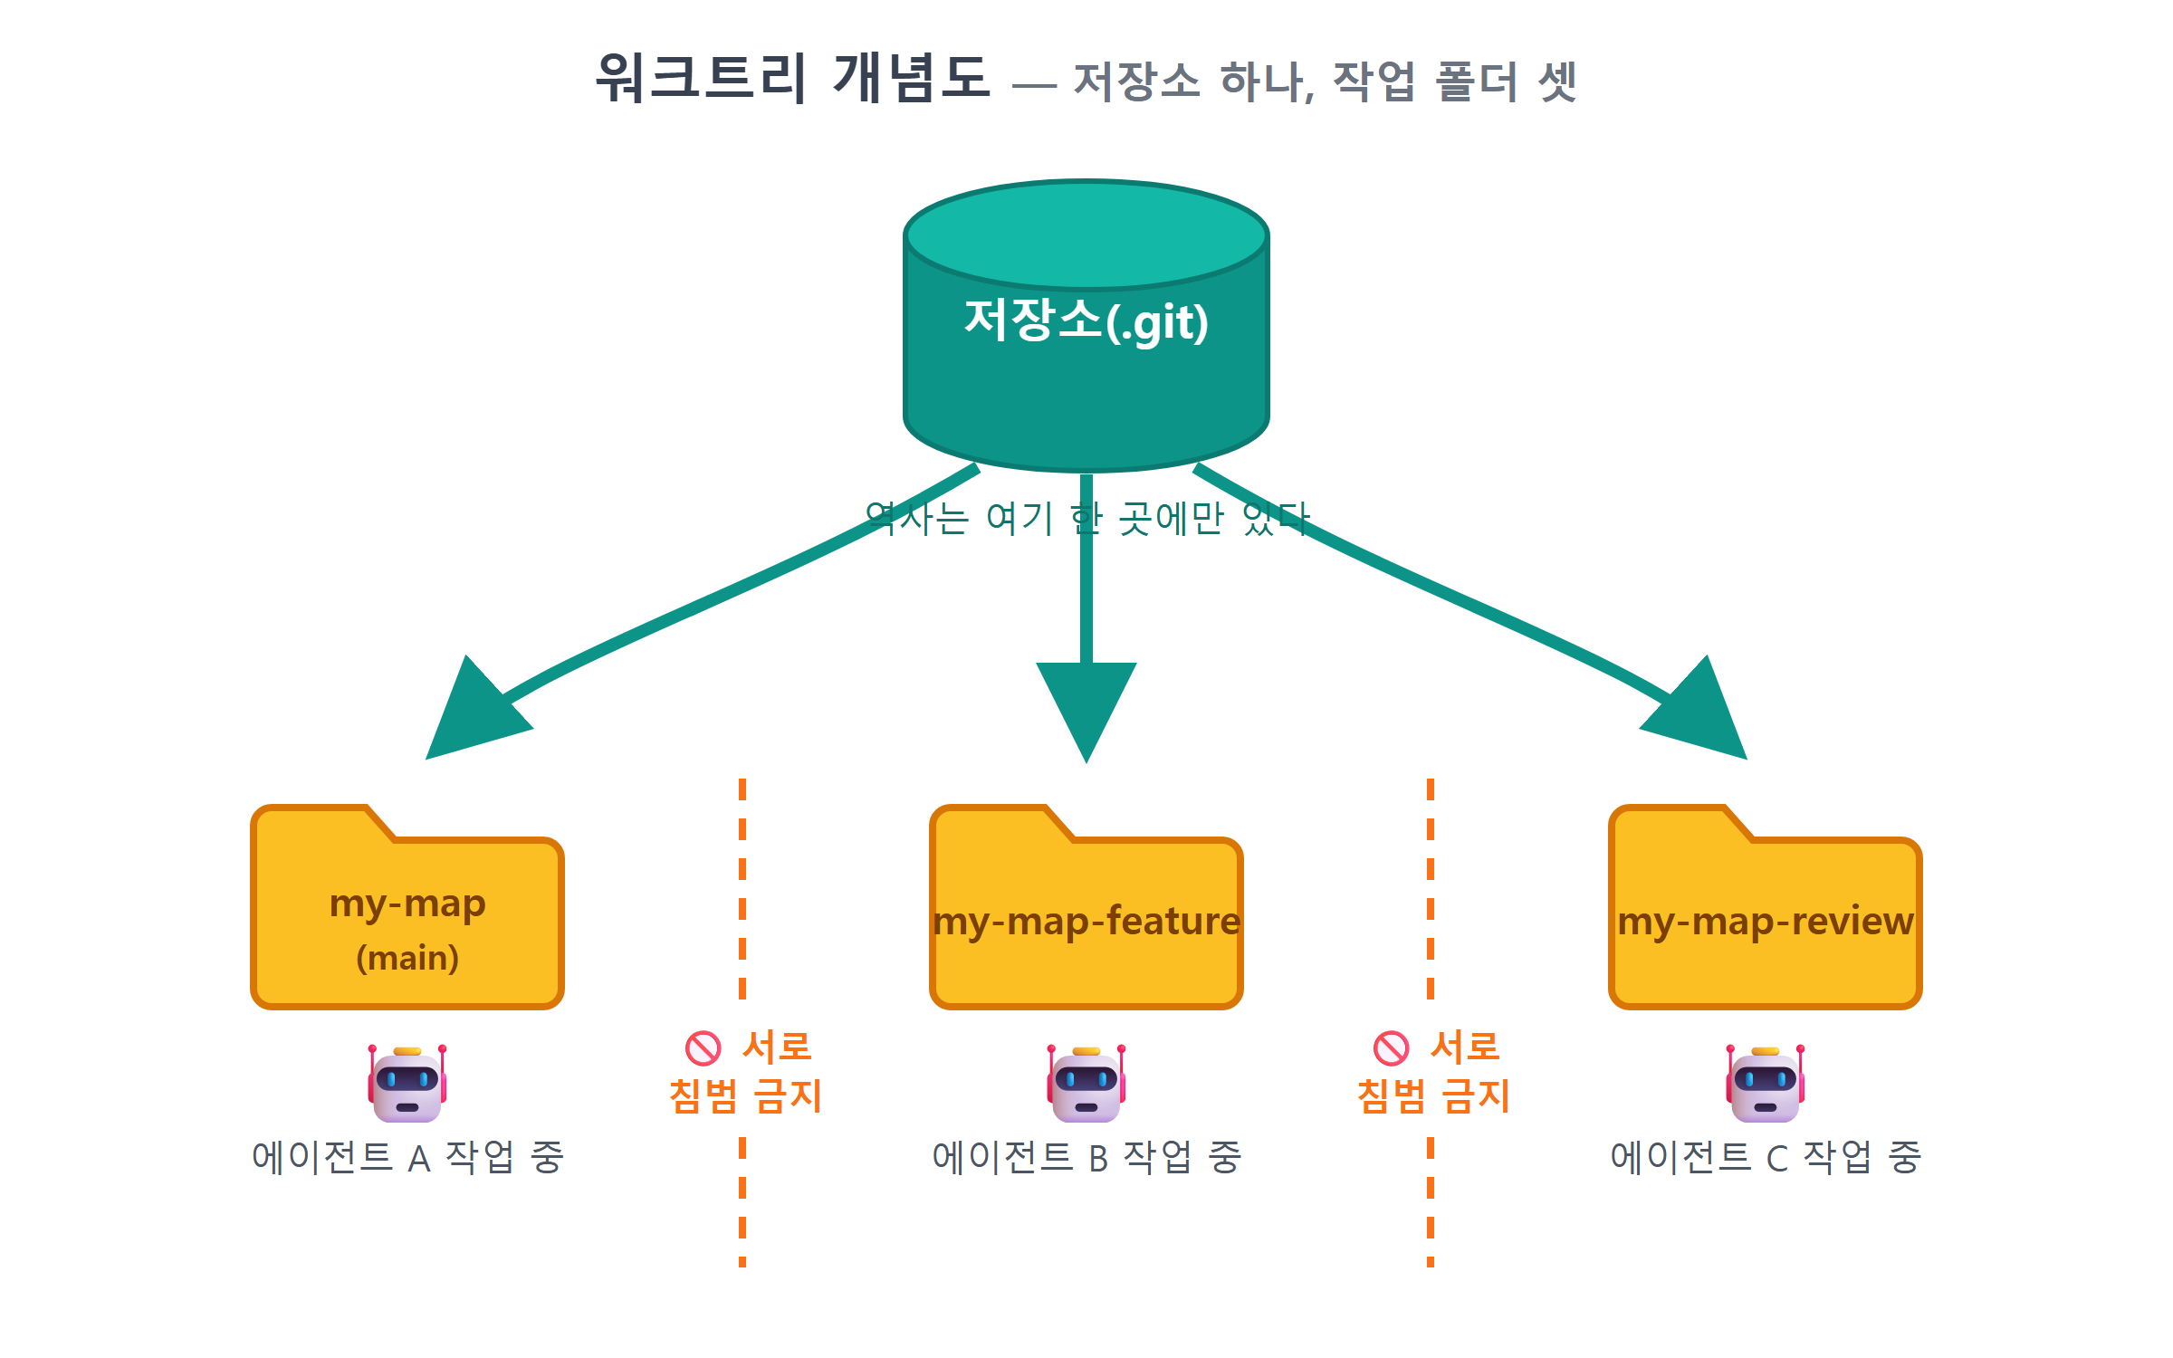
그림 10.2 — 워크트리 개념도
그림 10.2 — 워크트리 개념도
7장에서 커밋을 남겨 두면 이전 시점으로 복원할 수 있다고 설명하였습니다. 워크트리를 사용하면 복원해야 할 상황 자체가 줄어듭니다. 에이전트에 대규모 수정 작업을 맡길 때는 워크트리에서 진행하도록 합니다. 그러면 원본 폴더의 정상 작동하는 코드는 전혀 손댈 필요가 없습니다. 작업 결과가 좋지 않으면 워크트리만 삭제하면 됩니다.
워크트리 관련 명령어가 실제로 어떻게 구성되는지 살펴보겠습니다. 굳이 암기할 필요는 없습니다. Orca가 대신 실행해 주며, 필요한 경우 에이전트에게 "워크트리 하나 만들어 줘"라고 요청해도 됩니다.
git worktree add ..\my-map-feature -b feature/marker
이 한 줄의 명령을 실행하면 저장소 옆에 my-map-feature 폴더가 생성되고 그 안에 feature/marker라는 이름의 새 브랜치가 연결됩니다. git worktree list 명령을 입력하면 현재 생성된 워크트리 목록이 표시됩니다. 사용을 마친 워크트리는 git worktree remove 명령으로 정리합니다. 워크트리를 다루는 데에는 이 세 가지 명령어로 충분합니다.
다만 워크트리를 직접 관리하려면 명령어를 기억해야 하며, 폴더 수가 늘어날수록 어느 폴더가 어떤 작업과 관련된 것인지 혼동하기 쉬울 수 있습니다. 이 부분은 Orca가 대신 처리해 줍니다. 버튼 하나로 워크트리를 생성하고, 작업별로 카드에 정리하며, 사용을 마친 워크트리는 자동으로 삭제해 줍니다.

10.3 Orca 설치하기
Orca는 Windows 운영 체제에서 작동합니다. 설치 파일과 최신 설치 방법은 공식 사이트에서 확인하시기 바랍니다. 이런 종류의 도구는 업데이트가 빈번하여 책에 기재된 버튼의 이름이 몇 개월 후에는 변경될 수 있기 때문입니다.
설치 과정은 일반적인 Windows 응용 프로그램과 크게 다르지 않습니다.
1. 공식 사이트(검색창에 "Orca 에이전트" 또는 안내받은 주소)에서 윈도우용 설치 파일을 내려받습니다
2. 내려받은 파일을 실행하고 안내에 따라 설치를 마칩니다
3. Orca를 실행한 뒤, 우리가 작업할 프로젝트 폴더(git 저장소)를 엽니다
세부 화면은 책의 내용과 약간 차이가 있을 수 있습니다. 이 장에서 중요한 것은 버튼의 위치가 아닙니다. 워크트리 카드로 작업을 구분하고 각 카드에 에이전트를 실행한다는 기본 구조가 중요하며, 이 구조는 버전이 변경되어도 동일하게 유지됩니다. 설치 화면이 익숙하지 않은 경우 화면을 캡처하여 Claude Code에게 "이 화면에서 뭘 눌러야 해?"라고 질문해도 좋습니다.
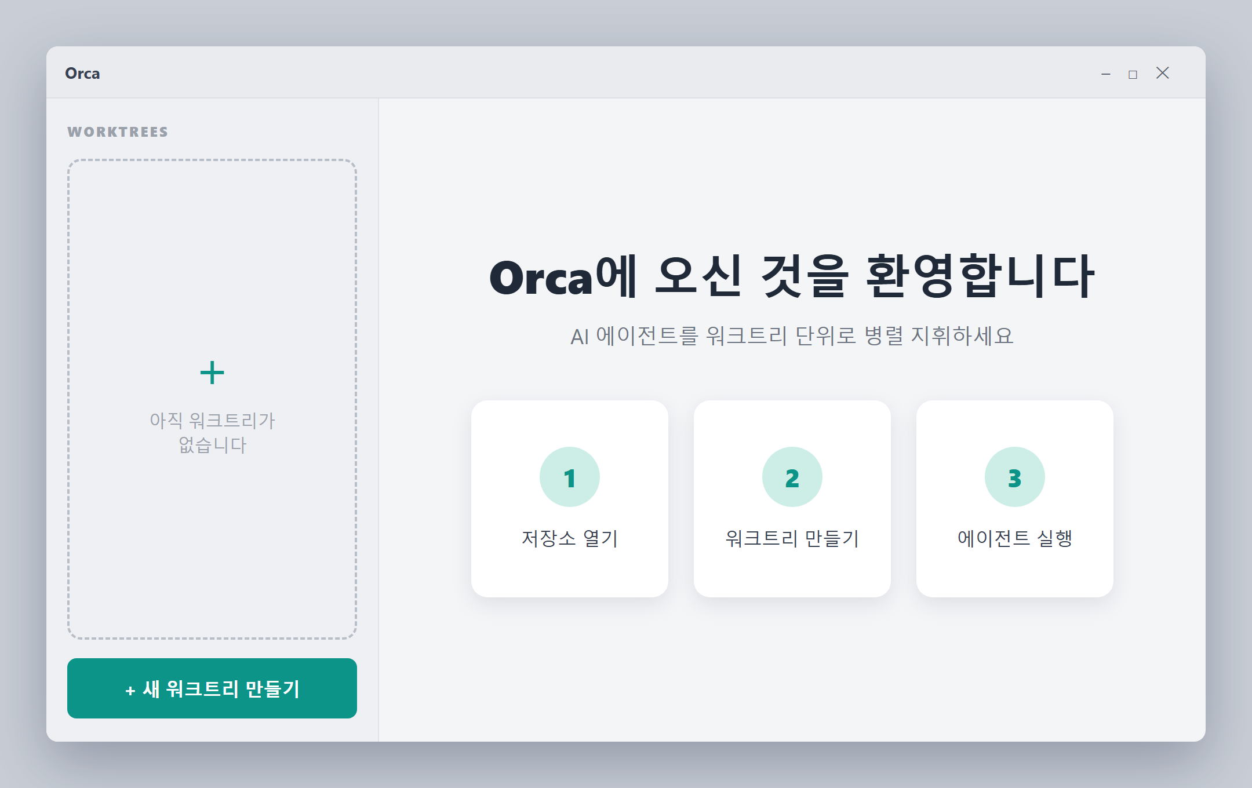
그림 10.3 — Orca 첫 실행 화면 (구성 예시)
⚠️ 주의
Orca를 사용하려면 6장에서 설명한 Node.js, 7장의 git, 8장의 Claude Code를 먼저 설치하여야 합니다. 특히 워크트리는 git에서 제공하는 기능이므로, 작업하려는 폴더가 git 저장소가 아니면 워크트리를 생성할 수 없습니다. 예제에서 사용할 지도 프로젝트는 12장에서 제작합니다. 따라서 지금은 연습용 폴더에서 git init을 실행해 보거나 화면만 확인하고 넘어가도 괜찮습니다.

10.4 터미널에 Claude Code 띄우기
Orca에서 워크트리 카드 하나는 하나의 작업에 해당합니다. 각 카드에는 터미널이 하나씩 연결되어 있습니다. 사용 순서를 차례로 살펴보겠습니다.
먼저 작업용 카드를 생성합니다. 새 워크트리를 만들면 카드가 하나 추가됩니다. 카드에는 "마커 기능 만들기"와 같은 형식으로 작업 이름을 부여합니다. 내부적으로는 git이 새 브랜치와 새 폴더를 생성하지만, 사용자 화면에서는 카드 한 장만 추가되는 것처럼 보입니다. 이름은 나중에 확인하더라도 어떤 작업인지 쉽게 알 수 있도록 명확하게 작성하는 것이 좋습니다. "작업1"이나 "테스트"와 같이 모호한 이름으로 지정하면 며칠 지나면 내용을 떠올리기 어려울 수 있습니다. "검색기능"이나 "사이드바-디자인"처럼 작업의 내용이 명확하게 드러나도록 이름을 지정하시기 바랍니다.
그다음 카드에 연결된 터미널에서 에이전트를 실행합니다. 카드를 열면 해당 워크트리 폴더를 기반으로 작동하는 터미널이 나타나며, 여기서 8장에서 배운 방식대로 명령어를 입력하면 됩니다.
claude
입력할 내용은 이 한 줄뿐입니다. 8장에서 사용하던 것과 동일한 Claude Code가 실행되며, 해당 카드 전용 폴더 내에서 작동한다는 점만 차이가 있습니다. 에이전트가 어떤 파일을 수정하더라도 이 워크트리 외부의 파일은 변경되지 않습니다. Orca를 사용한다고 해서 새롭게 배워야 할 명령어가 생기는 것은 아닙니다. 권한 프롬프트를 확인하고 허용하는 습관, 작업을 작게 나누어 맡기고 결과를 확인하는 습관 역시 8장에서 익힌 그대로 적용하면 충분합니다.
이후에는 평소와 동일하게 작업을 요청하면 됩니다. 프롬프트는 8장에서 배운 맥락·목표·제약 사항·출력 형식을 준수하여 작성하면 됩니다.
🗣 이렇게 시키세요
이 폴더는 카카오지도 웹 애플리케이션 프로젝트입니다. 지도에 마커를 표시하는 기능을 구현하여 주십시오. 기존에 작성된 코드의 스타일을 준수하고, 작업을 완료한 뒤에는 수정된 파일의 목록을 정리하여 제시하여 주십시오.
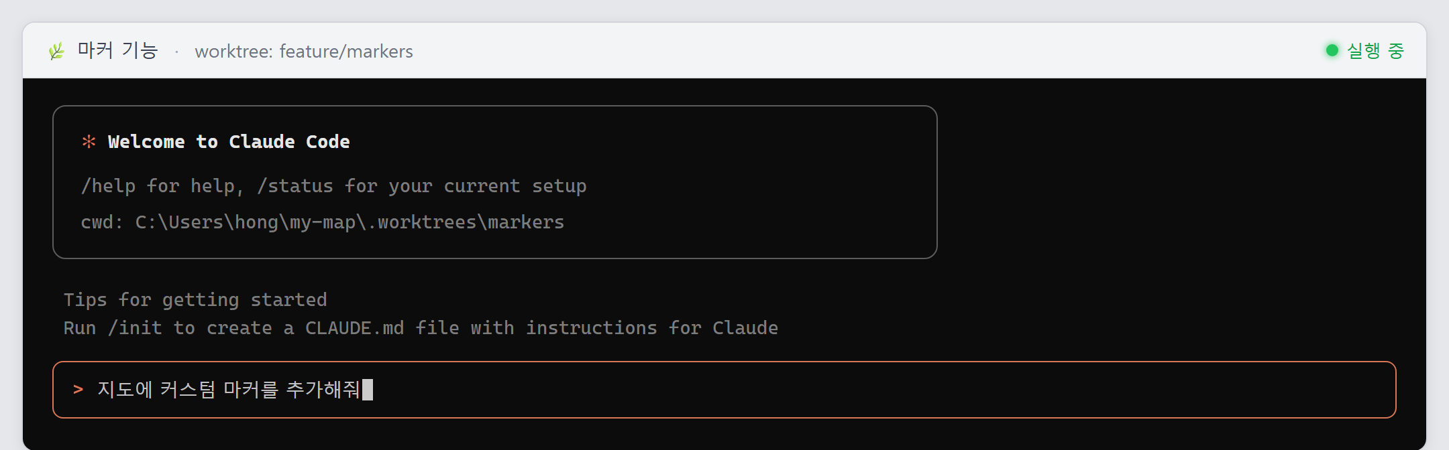
그림 10.4 — 워크트리 터미널에서 실행한 Claude Code (구성 예시)
💡 팁 — Claude Code 말고 다른 에이전트도
카드의 터미널은 일반적인 터미널과 동일하므로, Claude Code 대신 다른 CLI 기반 에이전트를 실행하여도 무방합니다. 8장 마지막에 소개한 codex와 같은 무료 대체 도구를 사용할 수도 있습니다. 즉, 어떤 카드에는 Claude Code를, 어떤 카드에는 codex를 실행하는 방식으로 활용하는 것도 가능합니다. 저자는 한 에이전트가 작성한 코드를 다른 회사의 에이전트에 검토시키고자 할 때 이 방식을 사용합니다. 동일한 모델은 유사한 종류의 오류를 놓치기 쉬운 반면, 다른 회사에서 개발한 모델은 그러한 부분을 지적해 주는 경우가 많기 때문입니다.

10.5 작업을 병렬로 돌리기
이제 작업용 카드를 여러 개 생성해 보겠습니다.
예를 들어 지도 앱을 개발하는 과정에서 다음과 같은 상황이 발생하였다고 가정해 봅시다. 처리해야 할 작업이 세 가지인데, 각 작업이 수정하는 파일이 서로 다른 경우입니다.
카드(워크트리) | 맡길 일 | 에이전트
feature-search | 검색 기능 만들기 | Claude Code
style-sidebar | 사이드바 디자인 다듬기 | Claude Code
review | 어제 만든 코드 검토 | codex
카드를 세 개 생성하고 각 터미널에서 에이전트를 실행한 뒤, 각각에 프롬프트를 입력하면 세 작업이 동시에 진행됩니다. 사용자는 카드를 전환하며 진행 상황을 확인하고, 에이전트가 요청하는 사항(권한 허용, 선택지 결정 등)에 응답하면 됩니다. 무엇보다도 작업 대기 시간을 상당히 줄일 수 있다는 장점이 있습니다. 에이전트 A가 작업하는 동안 에이전트 B의 진행 상황을 확인하고, 에이전트 B가 작업하는 동안 에이전트 C에 다음 작업을 요청하는 식으로 진행할 수 있기 때문입니다.
여러 작업을 동시에 진행하여도 되는지 판단하는 기준은 단순합니다. 한 작업의 결과가 다른 작업에 필요한지 여부를 확인하면 됩니다. 예를 들어 검색 기능 구현과 사이드바 디자인 작업은 서로의 결과에 의존하지 않으므로 동시에 진행하여도 무방합니다. 반면 "마커 찍기"와 "마커를 클릭하면 말풍선 띄우기" 작업은 선행 작업의 결과를 기반으로 후속 작업이 이루어지므로 순서대로 진행하여야 합니다. 즉, 서로 독립적인 작업은 병렬로 진행하고, 선행 결과가 필요한 작업은 순차적으로 진행하는 것이 원칙입니다.
작업을 마친 카드는 두 가지 방식 중 하나로 처리합니다. 작업 결과가 양호한 경우 해당 워크트리의 브랜치를 기본 브랜치로 병합합니다. 이 과정은 git이 처리하므로 에이전트에게 "이 브랜치 main에 합쳐 줘"라고 요청하여도 됩니다. 반면 작업 결과가 만족스럽지 않으면 해당 카드를 삭제합니다. 워크트리를 삭제하여도 원본 폴더의 내용물은 전혀 변경되지 않습니다.
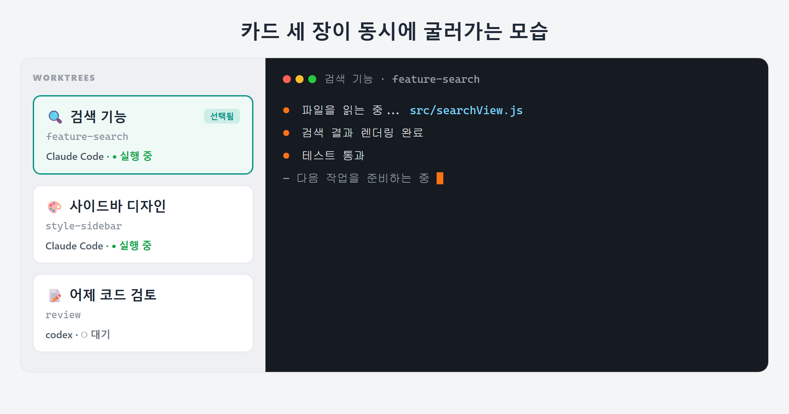
그림 10.5 — 카드 세 장이 동시에 굴러가는 모습 (구성 예시)
그림 10.5 — 세 개의 카드에서 동시에 작업이 진행 중인 모습 (구성 예시)
동일한 파일을 수정하는 두 작업을 동시에 진행하는 것은 피하여야 합니다. 작업 중에는 별도의 폴더에서 진행하므로 문제가 발생하지 않지만, 추후 두 브랜치를 병합하는 과정에서 동일 파일의 동일 부분이 서로 다르게 수정된 경우, git이 어느 내용을 반영할지 사용자에게 질문하게 됩니다. 이런 현상을 병합 충돌이라고 합니다. 해결할 수 없는 문제는 아니지만, 경험이 없다면 처리하기가 쉽지 않을 것입니다. 따라서 동시에 진행할 작업은 서로 다른 파일에 영향을 미치는 작업으로 선정하여야 합니다. 또한 여러 에이전트를 동시에 사용하면 8장에서 언급한 요금제의 사용 한도가 그만큼 빠르게 소진되므로 유의하여야 합니다.

10.6 저자의 실전 화면 구성
마지막으로 저자가 이 책과 예제 앱을 제작할 때 실제로 사용하는 작업 구성 방식을 소개해 드립니다.
• 모니터 왼쪽 절반 — Orca. 워크트리 카드 목록과 터미널. 보통 카드 6~8장 10~12장이 살아 있습니다. 하나는 지금 만드는 기능, 하나는 검토나 문서 작업, 나머지는 실험용입니다.
• 모니터 오른쪽 절반 — 브라우저. 만들고 있는 지도 앱 화면(localhost:5173)을 띄워 두고, 에이전트가 "다 했습니다" 하면 바로 새로고침해서 눈으로 확인합니다.
• 정기 순찰. 몇 분에 한 번씩 카드를 훑으며 멈춰 있는 에이전트(질문 대기 중)를 풀어 주고, 끝난 작업은 결과를 확인해서 합치거나 버립니다.
그 예시는 다음과 같습니다. 첫 번째 카드에서는 Claude Code가 지도 앱의 새로운 기능을 개발하고, 두 번째 카드에서는 다른 에이전트가 전날 작성한 문서의 오탈자와 부자연스러운 문장을 검토하며, 세 번째 카드에는 개선해 볼 만한 수정 사항을 적용해 보도록 요청합니다. 이후 카드를 첫 번째에서 세 번째 순서로 확인하며 질문에 답하고, 완료된 작업은 병합 처리합니다. 세 카드 모두 기대에 미치지 못하는 결과를 보여 전부 삭제한 적도 있었습니다. 그럼에도 워크트리에서 작업하였기 때문에 원본 코드에는 아무런 영향이 없었습니다.
핵심은 작업의 순서입니다. 작업을 요청하고, 다른 카드의 진행 상황을 확인하고, 결과를 검토한 뒤, 최종적으로 병합하는 일련의 과정에 익숙해지면 혼자서도 여러 작업을 동시에 효율적으로 진행할 수 있습니다. 직접 코드를 작성하는 대신, 에이전트에 어떤 작업을 요청할지 결정하고 그 결과를 판단하는 데 시간을 할애하게 됩니다.
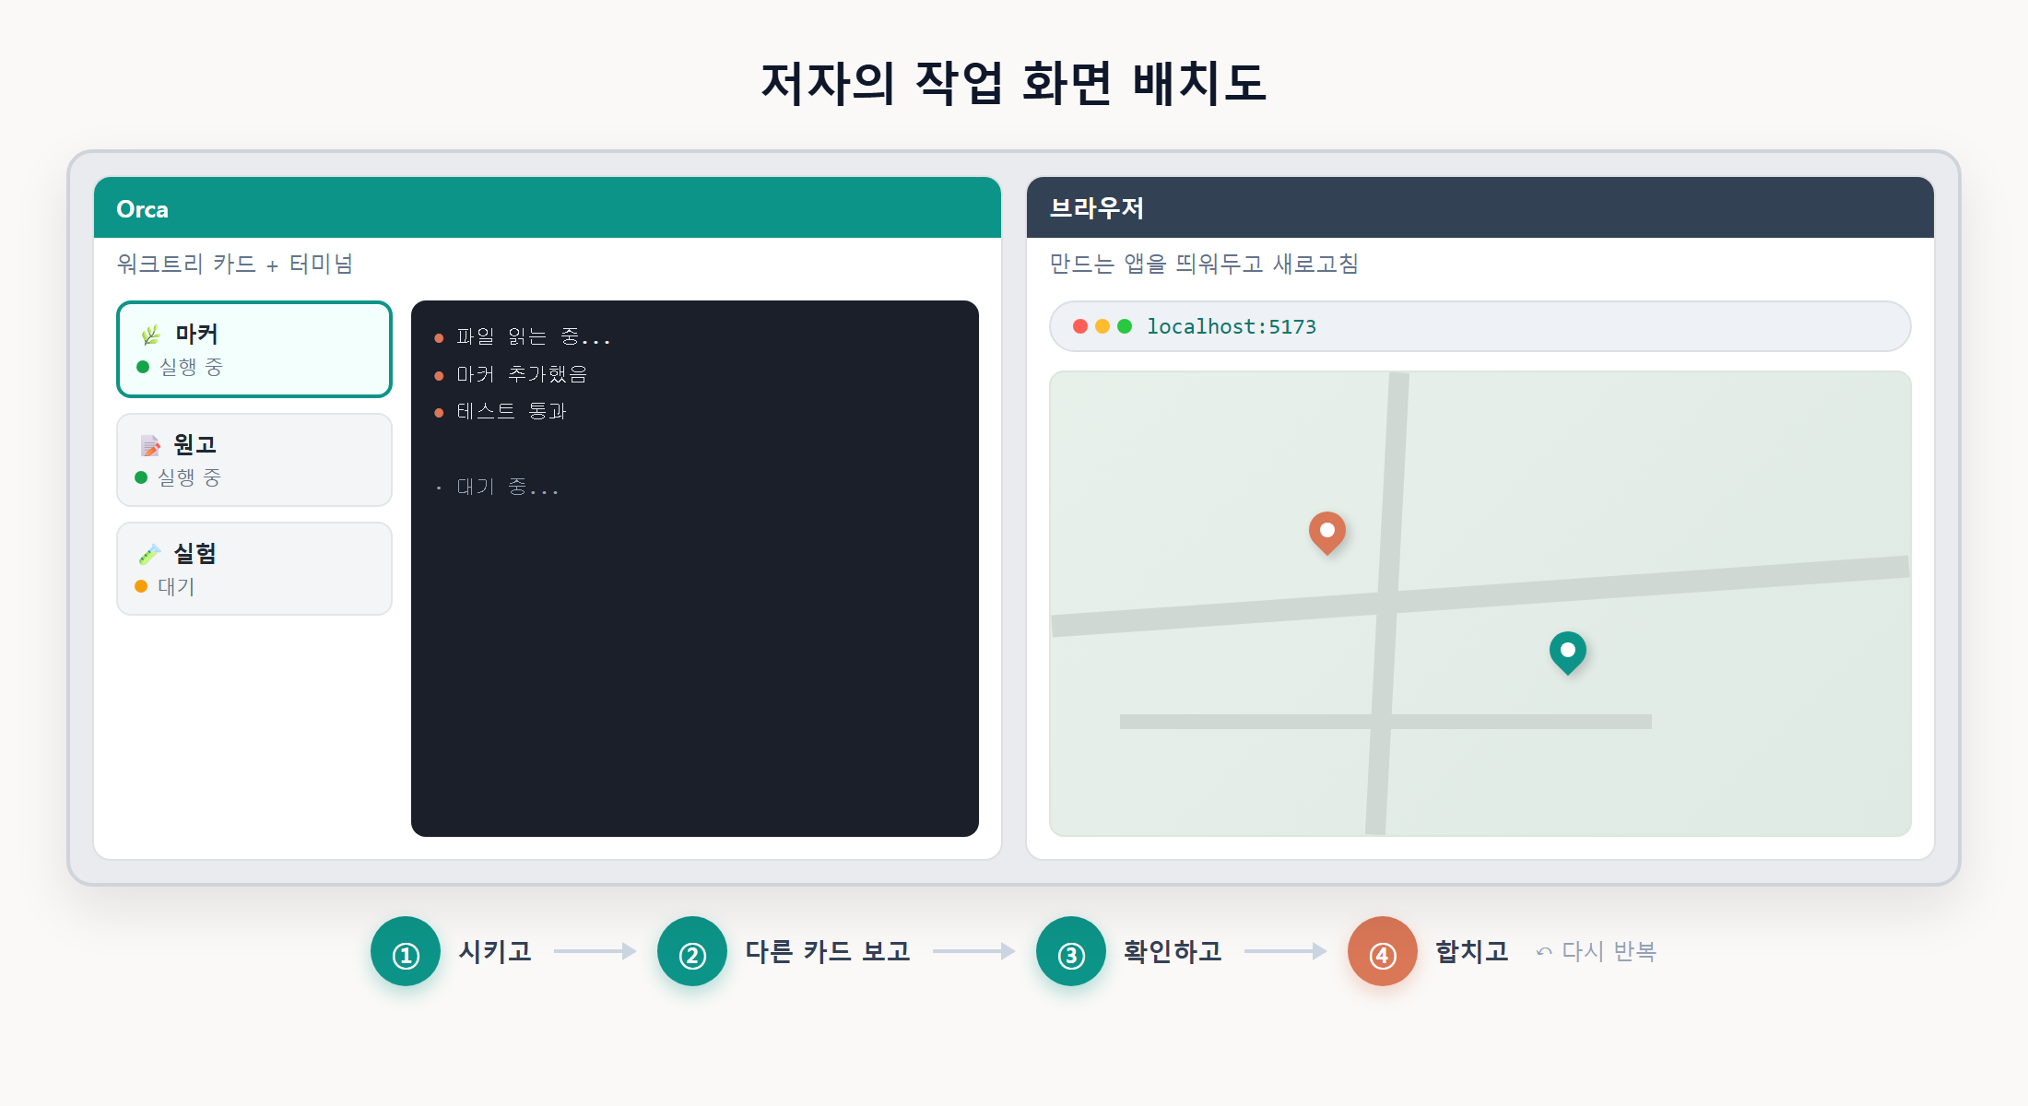
그림 10.6 — 저자의 작업 화면 배치도
반드시 이 구성을 따라야 하는 것은 아닙니다. 다음 장부터 등장하는 실습 내용은 모두 터미널 하나와 Claude Code 하나만으로 진행할 수 있도록 작성되었습니다. 다만 책의 후반부에서 작업 대기 시간이 길게 느껴진다면, 이 장으로 다시 돌아와 작업용 카드를 두 개로 늘려 사용하여도 좋습니다.

10.7 마무리
📌 핵심 요약
• Orca는 여러 AI 에이전트를 워크트리 단위로 병렬 지휘하는 데스크톱 앱입니다
• 워크트리는 하나의 git 저장소에서 브랜치별 독립 폴더를 꺼내 쓰는 기능으로, 에이전트끼리 파일 충돌 없이 동시에 일하게 해 줍니다
• 각 워크트리의 터미널에서 claude를 실행하면 그 폴더 전용 Claude Code가 뜹니다
• 병렬 작업은 서로 다른 파일을 건드리는 일끼리 묶는 것이 요령입니다
• 이 책의 실습은 Claude Code 하나만으로 전부 가능하며, Orca는 선택 사항입니다
🤔 생각해보기
Q1. 현재 제작하고 싶은 웹앱에서, 서로 다른 파일에 영향을 미쳐 병렬로 진행하여도 될 작업 두 가지를 꼽는다면 무엇인가요?
✍️ ________
✍️ ________
Q2. 한 에이전트가 작성한 코드를 다른 에이전트에 검토시키면 어떤 장점이 있을까요?
✍️ ________
✍️ ________
✏️ 연습 문제
1. 워크트리와 "폴더 통째로 복사"의 차이를 두 가지 이상 설명해 보세요.
2. 같은 파일을 고치는 작업 두 개를 병렬로 돌리면 안 되는 이유를, 합치기(merge) 시점에 벌어지는 일로 설명해 보세요.
3. (선택) 연습용 폴더에서 git init 후 git worktree add ../연습-실험 -b experiment를 실행해 폴더가 생기는지 확인하고, git worktree list로 목록을 본 뒤 git worktree remove ../연습-실험으로 정리해 보세요.
🔎 더 찾아보기
• git worktree — 워크트리를 명령어로 직접 다루는 git 공식 기능
• 머지 충돌(merge conflict) — 두 브랜치가 같은 부분을 다르게 고쳤을 때 벌어지는 일과 해결법
• 멀티에이전트 워크플로 — 에이전트 여러 명에게 역할(개발·검토·테스트)을 나눠 주는 작업 패턴
• tmux — 터미널 화면 분할 도구. 앱 없이 터미널만으로 비슷한 병렬 구성을 꾸미는 고전적 방법
다음 장 예고 — 준비운동이 끝났습니다. 다음 장부터는 드디어 지도 앱 만들기가 시작됩니다. 카카오 개발자 사이트에서 계정을 만들고, 우리 앱의 신분증인 JavaScript 키를 발급받고, 지도를 띄울 주소(localhost:5173)를 등록합니다. 지도를 화면에 띄우기 위한 마지막 열쇠를 받으러 갑시다.

